**СТРАТЕГІЧНИЙ ПЛАН**

**Ради з питань внутрішньо переміщених**

**осіб Якушинецької сільської ради до 2026 року**

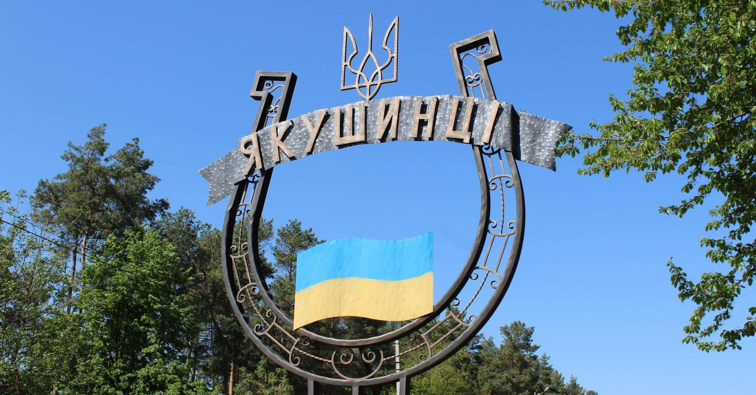

**2023 р.**

ЗМІСТ

Звернення голови Ради з питань ВПО……………………………………..…...…..3

Перелік скорочень………………………………………………………….………..4

Вступ………………………………………………………………………………….5

Методологія процесу розробки Стратегічного плану……………………………..7

Аналіз середовища ВПО Якушинецької громади……………….……….………12

SWOT-аналіз Ради з питань ВПО Якушинецької громади……………..………..15

Портфель компетенцій Ради з питань ВПО Якушинецької громади………...….18

Цінності Ради з питань ВПО Якушинецької громади…………………………....19

Стратегічне бачення та місія Ради з питань ВПО Якушинецької громади……..20

Стратегічні цілі та завдання Ради з питань ВПО Якушинецької громади..…….20

Поєднання стратегічних цілей та завдань зі стратегіями вищого рівня…….…..25

Ризики виконання Стратегічного плану……...…………………………………...28

Моніторинг та оцінка виконання Стратегічного плану …………………............31

Додаток: План заходів з реалізації завдань Ради з питань ВПО……………...…35

**Шановні колеги!**

З перших днів повномасштабного вторгнення кожна громада на Вінниччині стала прихистком для тих, чиї міста і домівки почала руйнувати війна. Якушинецька громада, з неймовірно добрими та щирими людьми, не стояла осторонь у вирішенні нагальних проблем внутрішньо переміщених осіб.

Я маю надію, що завдяки діяльності Ради з питань внутрішньо переміщених осіб, яка діятиме як дорадчий орган при виконавчому комітеті Якушинецької сільської ради, громада стане для нас та наших дітей справжньою теплою та затишною домівкою, де ми зможемо знайти підтримку та сили для перетворення свого життя на краще.

Багато хто з «переселенців» сьогодні потребує допомоги: психологічної, юридичної, матеріальної. Сидіти і чекати, що хтось зробить все за нас – невірний шлях. Треба активно включатися в життя громади, в якій ми опинилися і тоді процес адаптації та інтеграції буде більш ефективним та результативним.

Ключовою місією Ради є втілення ефективних форм співпраці сторін задля сприяння стратегічному розвитку Якушинецької громади та всебічної інтеграції внутрішньо переміщених осіб в життя громади, шляхом підготовки та реалізації спільних заходів та проектів.

Саме тому нами сьогодні і розробляється комплексний аналіз стратегічного планування, який є основним аналітичним важелем та джерелом додаткових ідей та напрямів у нашій роботі.

Сподіваюсь, що завдяки діяльності Ради, як дорадчого органу при Якушинецькій сільській раді, гостинний вінницький регіон буде не тимчасовим прихистком для людей, які постраждали під час війни, покинули рідні оселі, втратили роботу, друзів, колег, комфортні умови проживання, а стане для них та їх дітей справжньою затишною домівкою.

Не забувайте, коли ми разом - ми - сильніші, ми - незламні, і ми - готові підтримувати один одного на цьому шляху.

**Голова ради ВПО**

**Перелік скорочень**

SWOT-аналіз – аналіз сильних, слабких сторін, а також можливостей і загроз.

БФ – благодійні фонди.

ВПО – внутрішньо переміщені особи.

ЗДО – заклади дошкільної освіти.

ЗО – заклади освіти.

ЗПО – заклади позашкільної освіти.

ЗУ – Закон України.

ІГС – інститути громадянського суспільства.

МКП – місця компактного поселення.

ОМС – органи місцевого самоврядування.

ПКД – проектно-кошторисна документація.

ТГ – територіальна громада.

С/Р – сільська рада.

**Вступ**

**Стратегічний план ради з питань ВПО Якушинецької сільської ради до 2026 року (далі - Стратегічний план) був розроблений за сприяння Благодійної організації «Благодійний фонд «Стабілізейшен Суппорт Сервісез» у межах реалізації проекту: «Підтримка спроможності системи соціального захисту населення щодо реєстрації внутрішньо переміщених осіб» спільно з Управлінням Верховного комісара ООН у справах біженців**. Цей документ слід трактувати як головну програму діяльності, котра визначає пріоритети та напрямки роботи Ради з питань ВПО Якушинецької сільської ради (далі Рада). Діяльність у визначеній сфері повинна здійснюватися із широким залученням різних партнерів – представників ОМС, ІГС, БФ та бізнесу.

Перша хвиля внутрішнього переміщення осіб з тимчасово окупованих територій розпочалася у лютому 2014 року. Значна їх частина перемістилися на підконтрольну Уряду України територію понад дев’ять років тому і вони досі не мають змоги повернутися до покинутого місця проживання через пошкодження чи руйнування житла, перебування його на окупованій території чи території ведення бойових дій. Черговий етап збройної агресії росії проти України, який розпочався 24 лютого 2022 року, поставив перед громадами нові виклики. Спостерігається постійне збільшення кількості внутрішньо переміщених осіб, яке складно спрогнозувати у зв’язку з непередбачуваністю військових дій. Актуальними залишаються питання розміщення ВПО та забезпечення житлом, пошуку постійного джерела доходів, відновлення порушених внаслідок внутрішнього переміщення прав та захисту законних інтересів.

Заходи, які вживаються державою, не повною мірою відповідають ситуації на місцевому рівні, яка спостерігається в територіальних громадах. Тому на часі актуальним є впровадження діяльності рад з питань ВПО, як дорадчих органів при ОМС.

Рішення про створення Ради з питань внутрішньо переміщених осіб в Якушинецькій громаді виникло у тісній співпраці між представниками ВПО, БФ, ІГС та сільською радою, які разом вирішують проблеми ВПО і намагаються закрити всі потреби осіб, що внаслідок війни були змушені покинути свої домівки.

Створення Ради відбувається відповідно до рекомендацій, затверджених Постановою Кабінету Міністрів України від 4 серпня 2023 р. № 812 «Про затвердження Типового положення про Раду з питань внутрішньо переміщених осіб». Проект рішення про створення Ради підтриманий ініціативною групою внутрішньо переміщених осіб громади, що долучилися до її створення, та поданий на розгляд виконавчого комітету Якушинецької сільської ради, яке заплановано на грудень місяць 2023 року.

Для  подальшої продуктивної роботи Ради, визначення нових напрямків діяльності та співпраці виникла необхідність в розробці Стратегічного плану. Тому в документі ставиться наголос на інтеграцію внутрішньо переміщених осіб за новим місцем проживання, шляхом усунення перешкод у реалізації їх прав та свобод, забезпечення доступу до адміністративних, соціальних, культурних та інших послуг в громаді, а також створення умов для розвитку потенціалу та включення в життя громади.

Стратегічний план є не тільки документом, який визначає головні напрями дій Ради ВПО, але і виконує роль плану розвитку всієї місцевої громади щодо забезпечення в ній комфортних умов проживання ВПО. Це, в свою чергу, актуалізує потребу знаходження на місцевому рівні консенсусу навколо основних постулатів Стратегічного плану, залучення широкого кола зацікавлених осіб у процес його реалізації.

Стратегічний план узгоджено з пріоритетами і цілями аналогічних документів вищого територіального (національного та регіонального) рівня, зокрема – Стратегією державної політики щодо внутрішнього переміщення на період до 2025 року, обласною цільовою програмою підтримки внутрішньо переміщених осіб на 2023–2027 роки обласної військової адміністрації та цільових програм у тому числі з питань соціальної підтримки населення на території Якушинецької сільської ради.

Законодавчою базою для розробки Стратегічного плану стали наступні нормативно-правові документи:

* Конституція України;
* Закон України «Про місцеве самоврядування»;
* Закон України «Про забезпечення прав і свобод внутрішньо переміщених осіб».

Стратегія є елементом коротко- та середньострокових рішень, спрямованих на створення умов, за яких внутрішньо переміщені особи, за винятком найбільш уразливих категорій, не потребуватимуть спеціальної допомоги чи захисту у зв’язку з їх переміщенням і зможуть в повному обсязі користуватися своїми конституційними правами без будь-якої дискримінації, зокрема за походженням чи фактом внутрішнього переміщення.

Виконання завдань, окреслених Стратегічним планом, вимагатиме тісної співпраці всіх зацікавлених сторін і, як наслідок, сформує реальне підґрунтя для спільного прийняття рішень щодо внутрішньо переміщених осіб в Якушинецькій громаді. Наявність Стратегічного плану – це насамперед послідовність дій Ради, що позитивно позначиться на досягненні головної мети – зростання якості життя ВПО в громаді із закладенням перспектив сталості такого росту.

**Методологія процесу розробки Стратегічного плану**

У процесі розробки Стратегічного плану Ради з питань ВПО при виконавчому комітеті Якушинецької сільської ради використана класична методологія стратегування, що складається з 4 етапів: Дослідження та аналіз - Планування - Впровадження - Моніторинг та оцінка.

**І Етап – дослідження та аналіз.** У дослідженні використано синтетичну методологію із застосуванням первинного та вторинного аналізу як кількісних, так і якісних даних щодо середовища ВПО в Якушинецькій громаді. Аналіз враховує причинно-наслідкові зв’язки. Аналіз стану середовища ВПО в громаді в каже від чого варто відмовлятися, а також – куди потрібно спрямовувати ресурси, де є потенціал для розвитку. Зокрема, в процесі виконання дослідження були використані класичні методи.

**Кабінетне дослідження.**

В рамках дослідження був здійснений аналіз стратегічних документів вищого рівня у сфері підтримки ВПО, що стало відправною точкою аналізу відповідності місцевої політики в середовищі ВПО державній на території відповідної громади. В процесі розробки Стратегічного плану Ради ВПО Якушинецької територіальної громади проаналізовано та використано такі документи вищого рівня:

* Стратегія державної політики щодо внутрішнього переміщення на період до 2025 року, Розпорядження КМУ № 312-р від 07 квітня 2023 р.
* обласна цільова програма підтримки внутрішньо переміщених осіб на 2023–2027 роки обласної військової адміністрації.
* Програма з соціальної підтримки населення на території Якушинецької сільської ради.

**Аналіз відкритих даних.**

Проведено статистичний аналіз інформації з офіційного сайту громади, Державної служби статистики України, Вінницької обласної військової адміністрації, аналіз даних, отриманих від органу місцевого самоврядування, представників Ради ВПО тощо задля розуміння кількісних параметрів середовища ВПО Якушинецької громади (кількість, статево-вікова структура, чисельність соціальних груп (діти, особи з інвалідністю, малозабезпечені особи, особи похилого віку тощо).

**Напівструктуровані глибинні інтерв’ю**.

Здійснена ідентифікація ключових запитів ВПО, оцінка ефективності наявних інструментів підтримки, розуміння бачення діяльності Ради ВПО як з погляду місцевої влади, так і з погляду ВПО. В рамках дослідження проведено 5 інтерв'ю за участі керівництва та виконавчого апарату органу місцевого самоврядування та представників ВПО Якушинецької громади, які входять до Ради з питань ВПО. Результати інтерв’ю надають бачення проблем та перспектив в діяльності Ради.

**Портфель компетенцій.**

Проведено визначення комплексу компетенцій, якими володіє Рада задля розуміння напрямків діяльності, які можуть бути забезпечені. Під час групового мозкового штурму під час проведення стратегічної сесії окреслено професійні та особистісні вміння та навички членів Ради. Це дає розуміння, який кадровий потенціал наявний в Раді і в чому потребує підсилення задля ефективного виконання своїх функцій.

**SWOT-аналіз.**

Аналіз внутрішніх (сильних та слабких сторін) та зовнішніх (загроз та можливостей) факторів, які впливатимуть на діяльність Ради ВПО Якушинецької громади задля визначення умов функціонування інституції. Використано метод світового кафе та групового мозкового штурму під час проведення стратегічної сесії. Добре розуміння цих чотирьох аспектів ситуації допомагає точніше спрямувати планування заходів з прискорення розвитку та максимально можливе використання сильних сторін, виправлення слабких сторін, використання наявних можливостей та усунення загроз.

**Основні результати І етапу:**

- створено аналітичну базу даних про середовище ВПО в громаді;

- оцінено можливості Ради;

- сформовано уявлення про проблеми та перспективи в роботі Ради;

- визначено пріоритетні для вирішення проблеми;

- за результатами SWOT аналізу отримано дані про результати внутрішнього функціонування Ради, окреслено ризики, систематизовано перспективи.

**ІІ Етап – планування** передбачає розробку місії, стратегічного бачення (візії), стратегічних цілей та цінностей Ради. На основі проведеного аналізу стану середовища ВПО в громаді, складеної описово-аналітичної частини Стратегічного плану, SWOT-аналізу визначено переваги та виклики, сформульовано бачення та пріоритетні напрямки діяльності Ради.

**Місія організації**

Здійснена ідентифікація причини існування Ради, яка визначає, який вплив інституція хоче надавати на середовище ВПО в Якушинецькій громаді; пошук відповіді на питання: «чому ми тут?» і «що ми робимо?». Використано метод групового мозкового штурму під час проведення стратегічної сесії.

**Візія (стратегічне бачення) організації**

Формування розуміння Ради у майбутньому, позиції, яку хоче займати Рада у громаді; пошук відповідей на питання: «куди ми прагнемо дійти?» і «якими ми бачимо себе в майбутньому?». Стратегічне бачення окреслює узгоджене, всебічне та оптимістичне формування майбутнього, що є основою для визначення стратегічних цілей. Використано метод групового мозкового штурму під час проведення стратегічної сесії.

**Цінності інституції**

Визначення принципів, якими керуватиметься Рада при здійсненні своєї діяльності та формуванні корпоративної культури. Застосовано методи індивідуального пошуку та групування (узагальнення) під час проведення стратегічної сесії.

**Стратегічні цілі та завдання Ради ВПО**

Здійснено формування стратегічних цілей організації та завдань, які необхідні для їх досягнення. Використано методи побудови дерева цілей, групового мозкового штурму, індивідуального пошуку, встановлення причинно-наслідкових зв’язків, групування (узагальнення) під час проведення стратегічної сесії.

**Основні результати ІІ етапу:**

- залучено усіх членів Ради;

- визначено місію та стратегічне бачення;

- визначено цінності Ради;

- сформовано стратегічні цілі;

- розроблено завдання.

**Етап ІІІ** – **впровадження** Стратегічного плану здійснюється на основі Плану заходів з його реалізації. План заходів розробляється для забезпечення виконання завдань, визначених Стратегічним планом.

**План заходів з реалізації стратегічного плану.**

Проведено визначення конкретних заходів, які дозволять реалізувати поставлені Радою завдання, часові рамки їх виконання, відповідальних, орієнтовні суми фінансування, партнерів, які допоможуть у реалізації. Використано методи групового мозкового штурму, індивідуального пошуку, встановлення причинно-наслідкових зв’язків, групування (узагальнення) під час проведення стратегічної сесії.

**Ризики та план їх мінімізації (уникнення)**

Визначення конкретних ризиків Ради, які можуть стати на заваді реалізації стратегічного плану; оцінка ймовірності їх виникнення та ступеню впливу; формування плану мінімізації (уникнення) виявлених ризиків. Застосовано методи індивідуального пошуку та групування (узагальнення) під час проведення стратегічної сесії.

**Основні результати ІІІ етапу:**

- залучено усіх членів Ради;

- сформовано план заходів;

- ідентифіковано ризики та розроблено план їх мінімізації.

**Етап IV – моніторинг та оцінка** розглядаються як процес систематичного накопичення інформації, її обробки і підготовки висновків з метою уникнення ризику суттєвих відхилень від запланованих результатів роботи Ради та забезпечення якості й ефективності в реалізації Стратегічного плану.

**Моніторинг реалізації Стратегічного плану.**

Розроблено механізм моніторингу виконання стратегічного документа, зокрема системи індикаторів; визначення відповідальних за здійснення моніторингу. Метод групового мозкового штурм в час проведення стратегічної сесії.

**Оцінка реалізації стратегії.**

Визначення термінів та форм звітування про виконання стратегії; розробка механізму перегляду та оновлення стратегічного плану. Індивідуальні консультації після проведення стратегічної сесії.

**Основні результати ІV етапу:**

- залучено усіх членів Ради;

- складено план моніторингу та визначено індикатори моніторингу;

- визначено форми звітування та механізм перегляду Стратегічного плану.

Практична підготовка Стратегічного плану розпочалася у вересні 2023 року та тривала по 10 листопада 2023 року. В рамках написання стратегічного документа було проведено в офлайн режимі одноденну стратегічну сесію з членами Ради з питань ВПО Якушинецької сільської ради.

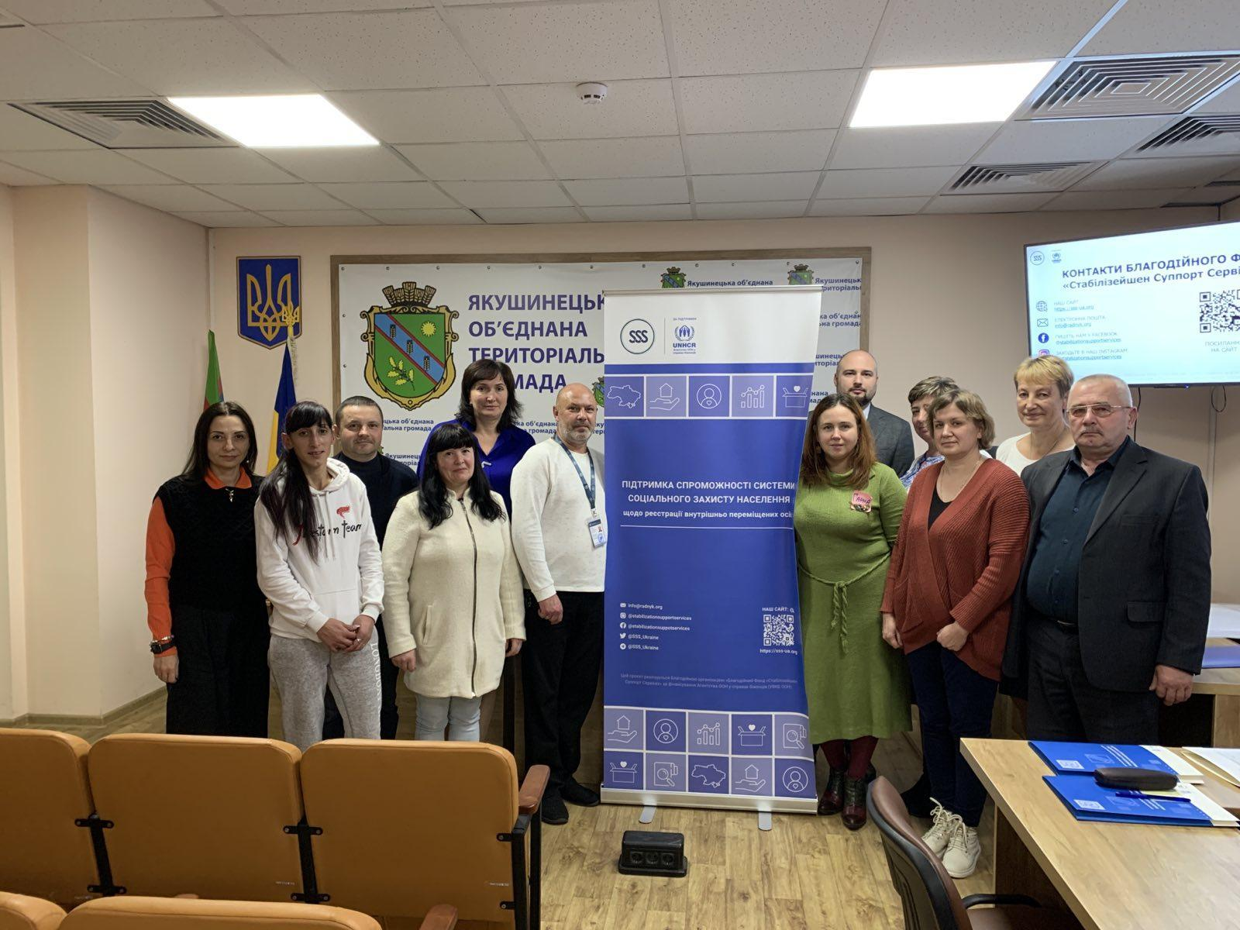

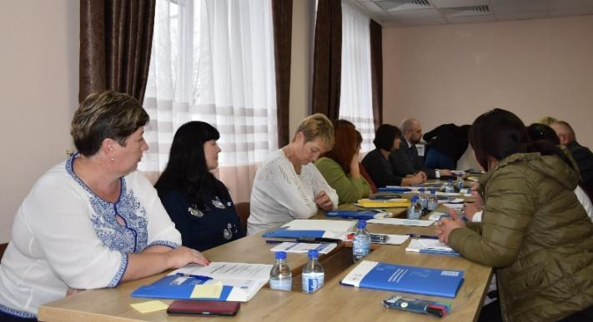 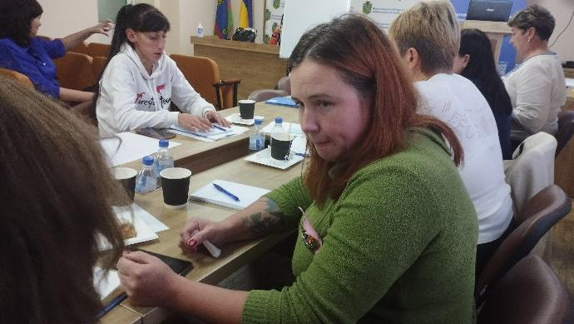

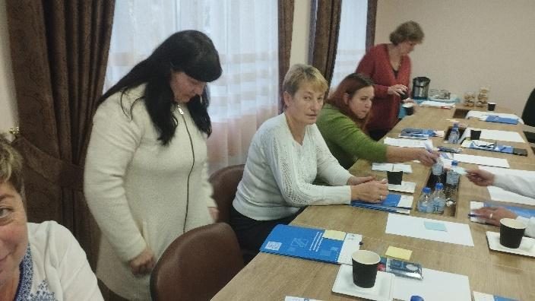 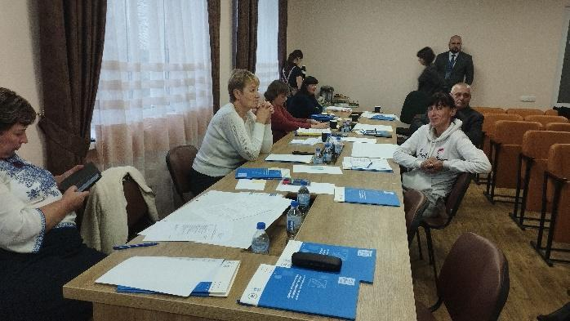

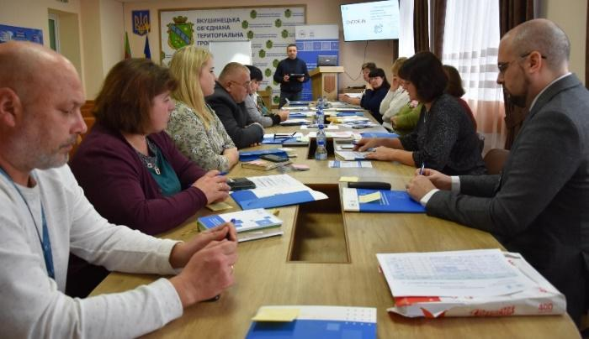 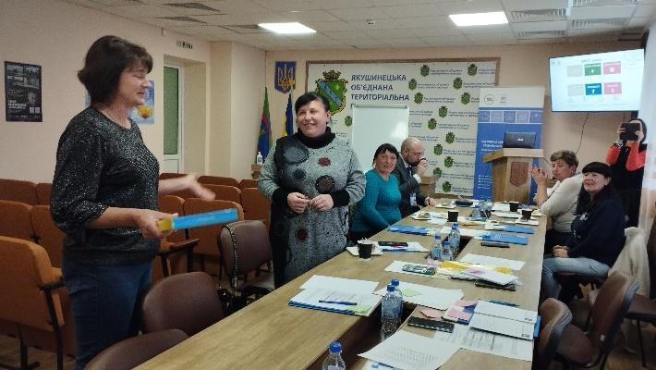

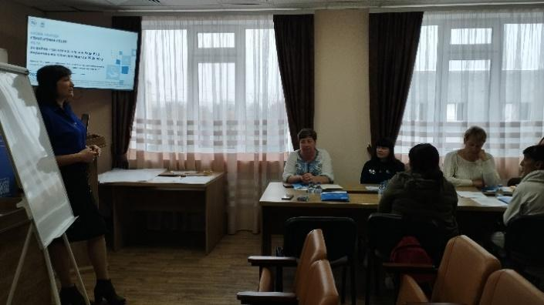 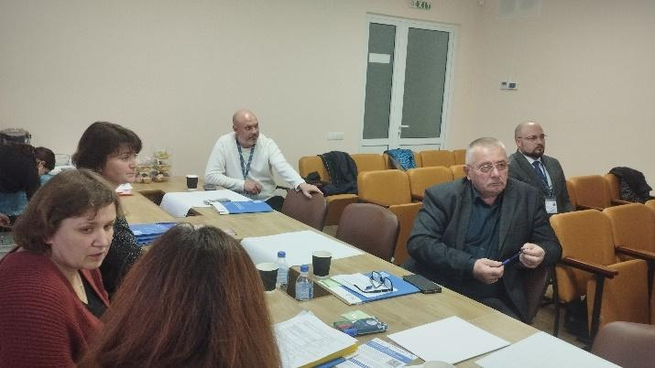

**Таблиця 1.**

**Склад ініціативної групи Ради з питань внутрішньо переміщених осіб**

**при Якушинецькій сільській раді**

|  |  |
| --- | --- |
| Людмила Грабова | заступник сільського голови |
| Вікторія Михайлюк | головний спеціаліст відділу ВСЗНОЗ |
| Лариса Мельничук | заступник начальника ВСЗНОЗ |
| Оксана Романюк | начальник відділу «ЦНАП» |
| Аліна Лебідь | практичний психолог КЗ «ЦНАП» |
| Василь Янчук | інспектор ССД |
| Надія Іванчук | старший інспектор с/ради |
| Наталія Свистун | директор КЗ«ЦНАП» |
| Ганна Замишляєва | внутрішньо переміщена особа ( за згодою) |
| Тетяна Яремчук | внутрішньо переміщена особа ( за згодою) |
| Наталія Саїшина | внутрішньо переміщена особа ( за згодою) |
| Софико Зарондія | внутрішньо переміщена особа ( за згодою) |
| Ганна Червонюк | внутрішньо переміщена особа ( за згодою) |

Експертний та методичний супровід забезпечували:

- директорка з правових питань, проєктна менеджерка БО БФ "ССС" Валерія Вершиніна;

- проєктний координатор БО "БФ ССС" Євген Кривошеєв;

- регіональна команда БО БФ "ССС" у Вінницькій області;

- регіональний консультант Вінницького регіонального відділення «Асоціації міст України» Ігор Вернигор;

- експерт зі стратегічного планування, регіональний координатор Івано-Франківського регіонального відділення ВАОМС «Асоціація міст України» Тарас Малишівський.

**Аналіз середовища ВПО Якушинецької сільської територіальної громади**

Якушинецька територіальна громада була створена 30 квітня 2017 року. Фактично до її складу увійшли Якушинецька сільська рада в складі с. Якушинці с. Зарванці, селища Березина; Майданська сільська рада в складі с. Майдан, с. Слобода-Дашковецька; Ксаверівська сільська рада в складі с. Ксаверівка, с. Лисогора; Некрасовська сільська рада в складі c. Некрасове (приєднання відбулося 22.12.2019 року).

25 жовтня 2020 року, відповідно до розпорядження КМУ «Про визначення адміністративних центрів та затвердження територій територіальних громад Вінницької області», до складу Якушинецької територіальної громади увійшли 8 територіальних громад, утворених 17 населеними пунктами, з адміністративним центром громади селом Якушинці:

Якушинецька сільська рада: с. Якушинці, с. Зарванці, с-ща Березина

Майданська сільська рада: с. Майдан, с. Слобода-Дашковецька

Ксаверівська сільська рада: с. Ксаверівка, с. Лисогора

Некрасовська сільська рада: c. Некрасове

Дашковецька сільська рада: с. Дашківці, с. Іскриня, с. Лукашівка

Микулинецька сільська рада: с. Микулинці, с. Ріжок

Пултівецька сільська рада: с. Пултівці, с. Махнівка, с. Лисянка

Широкогребельська сільська рада: c. Широка Гребля.

Якушинецька територіальна громада є громадою сільського типу.

Територіальна громада розташована у центральній частині Вінницької області, на відстані 9 км від міста Вінниці (між адміністративними центрами), 275 км від міста Київ, 119 км від кордону з Республікою Молдова. Відстань до найближчого міжнародного аеропорту Гавришівка складає 26 км, а до міжнародного аеропорту «Бориспіль» – 295 км.

Площа громади: 279,1615 км2

Фактична кількість населення (станом на 01.09.2023р.): 24270осіб у т.ч.:

загальна чисельність наявних ВПО у громаді 517 осіб.

Кількість ВПО, які проживали у громаді (загалом) 1579 осіб.

Кількість ВПО, які побували у громаді транзитом 1189 осіб.

Причиною такої невідповідності є, з одного боку, політика держави щодо необхідності отримання довідки про взяття на облік внутрішньо переміщених осіб, які здійснили переміщення, у разі їх бажання мати доступ до державних гарантій, реалізації в повному обсязі своїх прав і свобод (у першу чергу, права на соціальний захист та пенсійне забезпечення). З іншого боку, частина громадян України, які зазнали внутрішнього переміщення, не звертаються до уповноважених органів Якушинецької сільської ради для взяття їх на облік як внутрішньо переміщених осіб, оскільки вони не мають такої потреби або на даний момент не пов’язують взяття на такий облік із задоволенням своїх потреб.

**Статево-вікова структура ВПО**

|  |  |  |  |  |  |  |
| --- | --- | --- | --- | --- | --- | --- |
| **Вік** | **Загалом** | **Частка категорії** | **Чоловіки** | **Частка чоловіків** | **Жінки** | **Частка жінок** |
| до 6 років | 43 | 0,08 | 18 | 0,42 | 25 | 0,58 |
| 6 - 13 років | 87 | 0,17 | 41 | 0,47 | 46 | 0,53 |
| 14 - 18 років | 48 | 0,09 | 8 | 0,17 | 40 | 0,83 |
| 19 - 25 років | 29 | 0,06 | 3 | 0,10 | 26 | 0,90 |
| 26 - 35 років | 55 | 0,11 | 13 | 0,24 | 42 | 0,76 |
| 36 - 45 років | 79 | 0,15 | 22 | 0,28 | 57 | 0,72 |
| 46 - 60 років | 102 | 0,20 | 47 | 0,46 | 55 | 0,54 |
| 61 і старші | 74 | 0,14 | 30 | 0,41 | 44 | 0,59 |
| **Загалом ВПО** | 517 | 1 | 182 | 0,35 | 335 | 0,65 |

Кількість дітей ВПО шкільного віку які проживають у громаді 135, враховуючи наближеність до обласного центру, лише 31 дитина користується освітніми послуги у громаді, інші відвідують міські заклади освіти. Окрім того у громаді є 43 дитини ВПО дошкільного віку.

Наразі кількість ВПО в громаді зменшилася порівняно з першими місяцями військової агресії. Значна частина людей повертаються в свої домівки. Залишилися громадяни, житло яких зруйноване, або ж перебуває на окупованій території чи в прифронтовій зоні.

В перші місяці воєнного стану структура ВПО Якушинецької громади була різноманітна, на даний час залишилися в основному пенсіонери, яким нікуди повертатися, матері з маленькими дітьми, у яких чоловіки служать, багатодітні сім’ї та вразливі верстви населення.

Сучасні підходи до соціального обслуговування в громаді передбачають створення інтегрованої моделі центру надання соціальних послуг, до роботи якого долучають усі наявні в громаді ресурси.

Надбанням попередніх років у даній сфері є створення в 2016 році Центру надання адміністративних послуг, який сьогодні має 7 віддалених робочих місць, що знаходяться в старостинських округах сіл Ксаверівка, Майдан, Некрасове, Широка Гребля, Пултівці, Дашківці, Микулинці та робоче місце в місті Вінниці, де веде прийом Державний реєстратор. На теперішній час громадяни мають можливість отримати 188 послуг в ЦНАП, з них 142 послуги - в старостинських округах.

На обліку перебувають з числа ВПО 4 особи з особливими потребами, 2 особи, які потребують постійного лікування, 8 багатодітних сімей.

В громаді працює Інклюзивно-ресурсний центр.

Внутрішньо переміщені особи, які проживають в Якушинецькій громаді, нарівні з місцевими жителями в повному обсязі можуть користуватися наявною інфраструктурою і сферою послуг. Проте в громаді проводиться недостатнє інформування переселенців про наявні можливості, послуги та активності, якими можна скористатися.

Якушинецька ТГ в перші дні війни виробила концепцію прийому ВПО, зокрема щодо заходів першого реагування та надання соціальної підтримки. Внутрішньо переміщені особи потребували суттєвої допомоги з боку приймаючої громади, особливо на етапі адаптації після переміщення, а також подальшої інтеграції. Оцінка потреб внутрішньо переміщених осіб та визначення можливостей для їх задоволення здійснювалися спільно з працівниками ЦНАПу та соціального захисту населення.

Забезпечення продуктами харчування, засобами гігієни та іншими речами першої необхідності здійснювалося спільно ОМС, благодійними фондами, та ІГС.

Найважливішими секторами економіки в Якушинецькій територіальній громаді є торгівля та сільське господарство. Найбільшими підприємствами є: гіпермаркет "Метро Кеш енд Кері", гіпермаркет будівельних матеріалів "Епіцентр", ПрАТ «Дашківці», ТОВ «ВКФ «Сенс ЛТД», ТОВ «Декоплант», ТОВ «ПоділляКомунКомплект», ТОВ «Спринтер Центр», ТОВ «Декоплант», ТОВ «Преміум-моторс», ПП «Еко-молпродукт», ТОВ «Вінагротрейдінг», ТОВ «Фітосвіт ЛТД», НЕК Укренерго «Вінницяелектротехнологія», аварійно-рятувальний загін спеціального призначення ГУ ДСНС України у Вінницькій області*.*

Сільськогосподарські підприємства на території Якушинецької ТГ вирощують: пшеницю, ячмінь, кукурудзу, соняшник, ріпак озимий, лікарські рослини. Здійснюється виробництво харчових продуктів (ковбасні цехи), також є виробництво тротуарної плитки ТОВ «СЕНС ЛТД», виробництво металевого профілю ТОВ «Енергогарант», виробництво спецодягу та обладнання для пожежогасіння «Пірена», цех по виробництву олії ПП «Надія».

Сільськогосподарську діяльність здійснюють ТОВ «Вінагрогруп», ПрАТ «Якушинецьке», ТОВ «Вінагротрейдінг», ПрАТ «Дашківці», ТОВ «Фітосвіт ЛТД», які орендують та обробляють землі. Близько 5% земель обробляють одноосібники. Основна спеціалізація – вирощування зернових (пшениця, жито, ячмінь, кукурудза, гречка) та технічних культур (соняшник, соя, озимий ріпак, цукровий буряк).

Враховуючи сприятливе економічне середовище для ведення бізнесу на території Якушинецької ТГ, стан розвитку малого та середнього бізнесу є високим. Значний вплив на цей фактор має вигідне географічне розташування територіальної громади – близька відстань до обласного центру.

Молодь та особи середнього віку працевлаштовані переважно в місті Вінниця та ведуть економічно активний спосіб життя.

Основна кількість переселенців винаймають житло в приватному секторі, враховуючи їх високу вартість, це негативно впливає на фінансовий стан ВПО.

Тому питання забезпечення житлом внутрішньо переміщених осіб в Якушинецькій ТГ стає все більш актуальним. В громаді відсутнє соціальне житло, хоча запит на нього існує. Водночас оцінка реальних потреб та можливостей Якушинецької громади у забезпеченні доступу до житла значно ускладнена через відсутність системного механізму такої оцінки. Місцеві фонди житла є обмеженими, громаді необхідно працювати над розробленням механізму залучення інвестицій у цій сфері. Зазначена проблема потребує розв’язання як на місцевому рівні, так і щодо розроблення державної політики, спрямованої на вирішення широкого кола житлових питань, зокрема встановлення правового механізму довгострокового захисту житлових прав та інтересів осіб, постраждалих від збройної агресії проти України.

Поряд з відсутністю соціального житла існує ряд факторів, які теж негативно впливають на адаптацію ВПО в громаді. Це обмежена кількість робочих місць та низька заробітна плата; відсутність розвиненої сільської інфраструктури; недостатня кількість дитячих майданчиків та місць відпочинку; зменшення обсягів гуманітарної допомоги для ВПО від БФ, ІГС, ОМС; низька економічна активність ВПО, та високий рівень залежності від державних соціальних виплат та гуманітарної допомоги; відсутність дозвілля для окремих вікових категорій ВПО; низька громадська активність ВПО в житті громади та відсутність бажання інтегруватися на новому місці.

Аналіз середовища ВПО в Якушинецькій ТГ дав зрозуміти, що суттєвих проблем серед ВПО в громаді не спостерігається, а ОМС готовий надавати допомогу для кращої інтеграції та адаптації в місцевий побут. Створення комфортних умов перебування ВПО в громаді, підтримка вразливих верств населення з числа ВПО, організація якісного дозвілля та інформаційно-консультаційної підтримки ВПО повинні стати пріоритетом уваги у стратегічній перспективі.

**SWOT-аналіз Ради з питань ВПО**

Підсумком аналізу і дослідження середовища ВПО в Якушинецькій громаді є SWOT-аналіз, який полягає у визначенні сильних (англ. Strengths) i слабких (Weaknesses) сторін Ради, а саме її позитивних і негативних рис, специфічних ресурсів, потенціалу або дефіцитів, які мають вплив на майбутній розвиток діяльності, а також можливостей (Opportunities) i загроз (Threats) – позитивних і негативних процесів чи явищ, які стосуються Ради або стосуватимуться її у майбутньому і впливатимуть на її діяльність.

**Таблиця 2.**

**SWOT-аналіз Ради з питань ВПО при Якушинецькій сільській раді**

|  |  |
| --- | --- |
| **Сильні сторони (внутрішні) +** | **Слабкі сторони (внутрішні) -** |
| 1. Зручне географічне розташування 2. Близькість до обласного центру 3. Якісне транспортне сполучення з обласним центром та розвинена мережа доріг на території громади 4. Сприятливі природно-кліматичні умови для розвитку сільського господарства 5. Наявність ЦНАП 6. Наявність інклюзивно-ресурсного центру 7. Наявні базові послуги для населення більшості населених пунктів громади: медицина, шкільна та позашкільна освіта, соціально-побутові послуги 8. Покриття населених пунктів громади мережами швидкісного інтернету 9. Наявність лідерів серед членів Ради ВПО 10. Наявність широкого спектру компетенцій, фаху та освіти у членів Ради 11. Наявність креативних людей в команді Ради ВПО 12. Наявність пристосованого приміщення для роботи Ради ВПО 13. Всебічна підтримка ОМС Ради ВПО 14. Наявність компетенцій у членів Раді щодо написання грантових заявок 15. Наявність бюджету громадських ініціатив | 1. Відсутність прямих маршрутів руху громадського транспорту між населеними пунктами в межах ТГ 2. Незадовільний стан під’їзних доріг та доріг в приєднаних селах, відсутність тротуарів 3. Недостатній рівень забезпеченості населених пунктів громади технічною інфраструктурою: відсутня або застаріла система водопостачання, недосконалість системи поводження з відходами, недостатній благоустрій територій та стихійні звалища 4. Низькі темпи оновлення матеріально-технічної бази закладів освіти, медицини, культури (будівлі потребують ремонту; обладнання, інвентар не відповідають вимогам сучасності) 5. Слабка комунікація влади з мешканцями громади 6. Високий рівень трудової міграції населення 7. Пасивність мешканців 8. Низька якість надання комунальних послуг, відсутність спеціально обладнаної комунальної техніки 9. Високий рівень тіньової економіки 10. Безініціативність ВПО (чекають на повернення додому) 11. Неналаштована комунікація між ВПО громади 12. Розпорошенність ВПО по всій території громаді 13. Невідповідність зареєстрованих ВПО до реально проживаючих у громаді 14. Нестабільний психологічний стан ВПО 15. Мала кількість активно налаштованих до співпраці ВПО 16. Міграція ВПО 17. Відсутня фінансова підтримка з місцевого бюджету Ради ВПО |
| **Можливості (зовнішні)** | **Загрози (зовнішні)** |
| 1. Спрощення ведення бізнесу для ВПО.  2. Участь у міжнародних програмах.  3. Кадрове забезпечення громади за рахунок ВПО.  4.Використання нових ідей і досвіду ВПО для розвитку громади.  5. Залучення грантових коштів на діяльність Ради ВПО.  6. Зміна законодавства в політиці щодо ВПО.  7. Залучення інвестицій в громаду, як чинник створення нових робочих місць для ВПО.  8. Міжмуніципальна співпраця з сусідніми територіальними громадами | 1.Поглиблення світової економічної кризи  2.Війна та політична нестабільність в державі (в т.ч. в законодавстві)  3.Постійне зростання цін на енергоносії  4.Відсутність стратегічних документів в галузі планування та просторового розвитку територій  5.Наявність конкуренції з Вінницею за ресурси – як людські, так і фінансові  6.Непослідовність діяльності і політичних рішень влади (депутати наступних скликань не дотримуються стратегічних планів та існуючих програм розвитку)  7.Зміна державної політики |

Ключовою сильною стороною Ради з питань ВПО є її фаховий колектив, саме ініціативна група з числа ВПО ініціювала створення такого дорадчого органу та виявила бажання працювати у її складі. Всі члени Ради мають широкий спектр компетенцій, фаху та освіти. Є розуміння важливості командної роботи у прийнятті колегіальних рішень, ключовою метою прийняття яких стане покращення проживання ВПО в громаді. Не менш важливим є наявність простору та технічних умов для робочих засідань. Члени майбутньої команди Ради є представниками ВПО, ОМС та співпрацюють з ІГС, а це є передумовою хорошої партнерської взаємодії з цими структурами, що забезпечить не тільки співпрацю, а й можливість залучення фінансових ресурсів для реалізації намічених завдань. Якушинецька сільська рада надає всебічну підтримку у роботі Ради ВПО. Для ефективної діяльності Ради, підвищення її авторитету як серед ОМС, так і серед внутрішньо переміщених осіб до її складу рекомендовано додатково залучити фахівців з залучення коштів за рахунок проектної діяльності та представників бізнесу.

Також слід відмітити професійний досвід працівників виконавчих органів сільської ради, які увійшли до складу Ради ВПО, їх ефективну роботу та рішучість в прийнятті рішень.

Зазначені слабкі сторони Ради ВПО свідчать про існуючі труднощі та виклики, з якими може стикатися Рада та ВПО. Основні висновки з цих слабких сторін включають відсутність фінансової підтримки ОМС Ради ВПО, недостатній досвід роботи ВПО у роботі таких консультативно-дорадчих органів, що може ускладнювати роботу та координацію дій між Радою ВПО та ОМС. Окрім цього віддаленість населених пунктів від адміністративного центру, погана сільська дорожня інфраструктура та відсутність прямих рейсів між населеними пунктами, можуть ускладнювати доступність ВПО до участі у програмах та ініціативах Ради ВПО та ОМС.

Недоступність робочих місць на постійній основі та дорого вартісна оренда житла ускладнює соціальну інтеграцію ВПО та інколи змушує шукати інші територіальні громади для проживання.

Зазначені слабкі сторони вказують на необхідності спільної роботи та комунікації для поліпшення умов і підтримки ВПО, розвитку та вдосконалення інфраструктури та стимулювання створення робочих місць.

З можливостей, які виникають для ради ВПО, можна виділити залучення грантових коштів для реалізації проектів, програм Ради. Підтримка від керівництва сільської ради. Міжмуніципальна співпраця з сусідніми територіальними громадами включаючи обласний центр м. Вінницю та Літинську ТГ.

Використання цих можливостей може сприяти покращенню умов проживання внутрішньо переміщених осіб у громаді.

Загрозами діяльності Ради ВПО можна виділити політико-правову нестабільність в державі, ескалацію військового конфлікту в Україні та світі, що може сприяти виникненню нових потоків біженців та переселенців.

SWOT-аналіз допомагає впорядкувати сприйняття проблем і потреб, які стосуються середовища внутрішньо переміщених осіб в громаді. Отримані дані допомагають сформувати пріоритетні напрями, які можуть посилити переваги Ради, зменшать виклики та мінімізують ризики.

**Портфель компетенцій**

Будь-яка організація – це, перш за все люди, зі своїми вміннями та навичками. Відповідно, діяльність Ради значною мірою визначається тими компетенціями, які наявні у її членів. Це дає розуміння, які функції може виконувати Рада за рахунок внутрішніх компетенцій, а де потребує підсилення задля ефективної роботи.

**Таблиця 3.**

**Портфель компетенцій Ради з питань ВПО при Якушинецькій сільській раді**

|  |  |
| --- | --- |
| **Hard skills** | **Soft skills** |
| - менеджмент та управління колективом;  - юриспруденція та розуміння норм законодавства;  - фінансовий менеджмент;  - володіння комп’ютером та програмним забезпеченням;  - соціальна робота;  - навички роботи з дітьми шкільного та дошкільного віку;  - надання психологічної допомоги;  - організація діяльності благодійних фондів та громадських організацій;  - управління та аналітика баз даних;  - складання звітів;  - бухгалтерія, банківська справа;  - знання у медичній галузі;  - проектна діяльність | - лідерство;  - здатність до швидкого навчання;  - ініціативність;  - аналітичне мислення;  - адаптивність та гнучкість;  - пунктуальність;  - працездатність;  - позитивізм;  - вміння слухати і чути думку зі сторони;  - комунікабельність;  - наполегливість;  - дружелюбність;  - громадська активність;  - орієнтація на результат;  - оперативність у прийнятті рішень;  - відповідальність та дисциплінованість  - креативність |

Ключові напрямки діяльності Ради, що реалізовуватимуться внутрішніми компетенціями: проектна діяльність, участь у розробці місцевих і регіональних програм, стратегій, що стосуються захисту інтересів осіб з-поміж ВПО; оцінка та аналіз виконання програм, стратегій; ведення комунікацій, напрацювання аналітичних даних про середовище ВПО; здійснення моніторингу наданих бюджетних, юридичних та фінансових консультацій.

Певні компетенції окремих учасників Ради можуть використовуватись при ініціюванні активностей та організації заходів (туризм, фестивалі, благодійні заходи, дитячі дійства, надання психологічної допомоги та підтримки тощо).

Особистісні якості членів Ради такі як – лідерство, здатність до швидкого навчання, ініціативність, креативність, творчий підхід, аналітичне мислення, громадянська активність, відповідальність, толерантність допоможуть сформувати сильну команду, діяльність якої досягне ефективних результатів. Окремі члени команди володіють навичками маркетингу у соціальних мережах, а саме вміють здійснювати заходи щодо використання соціальних медіа як каналів для просування діяльності Ради та вирішення поставлених завдань.

**Цінності**

Цінності Ради – це фундаментальні переконання, на яких базується її діяльність. Це головні принципи, які використовуються при взаємодії всередині команди, а також з іншими установами та організаціями. Після визначення списку, цінності мають бути твердими і непохитними – буквально ультиматумом, а не пропозицією. Вони повинні впливати на кожен аспект діяльності Ради. Це не просто перелік правил, а інструменти, які можна застосувати на практиці.

**Члени Ради передбачають у своїй роботі керуватися наступними цінностями:**

1. верховенство права та захист прав людини – повага та захист прав людини в умовах внутрішнього переміщення з урахуванням норм і стандартів державного законодавства;
2. відкритість та прозорість діяльності – максимальне висвітлення роботи Ради та залучення до її реалізації та моніторингу всіх заінтересованих сторін;
3. рівність між усіма членами Ради та конструктивна взаємодія – недопущення дискримінації всередині Ради з будь-якими ознаками та налагодження ефективної діяльності;
4. командність, взаємоповага та гарний гумор – спільне вирішення поставлених задач, підтримка один одного та позитивне ставлення;
5. прийняття рішень з урахуванням інтересів ВПО – першочергова пріоритетність потреб ВПО громади;
6. чесність – відкритість та уникнення обману в процесі діяльності Ради;
7. недопущення дискримінації за різними ознаками – інформаційна та фізична безбар’єрність для отримання послуг внутрішньо переміщеними особами різних категорій, зокрема особами з інвалідністю;
8. залученість потенціалу ВПО до розвитку Якушинецької громади та формування політики – стимулювання активної громадянської позиції ВПО;
9. забезпечення рівних прав та можливостей ВПО в громаді – відсутність диференціації на ВПО та місцевих жителів;

Саме цінності відрізняють дії Ради від подібних інституцій. Тобто цінності – це більше, ніж робити те, що дозволяє закон. Це зобов’язання Ради зробити внесок у суспільство, а саме в середовище ВПО Якушинецької ТГ.

Додаткові цінності, які варто розвивати в Раді, це інноваційність (сприяти розвитку креативності та пошуку нових, більш ефективних рішень та підходів).

**Стратегічне бачення та місія організації**

Місія організації - це основна загальна причина її існування. Візія в свою чергу представляє стислий і узагальнений опис бажаної перспективи розвитку організації в довгостроковому періоді з урахуванням її унікальних особливостей. Місія та Візія Ради визначають суть і напрями реалізації стратегічного управління.

**Місія Ради з питань ВПО**

Втілення ефективних форм співпраці сторін задля сприяння стратегічному розвитку Якушинецької громади та всебічної інтеграції ВПО в життя громади, шляхом підготовки та реалізації спільних заходів та проектів.

**Візія Ради з питань ВПО**

Дієвий дорадчий орган, що в плідній співпраці з ОМС сприяє створенню належних умов життя та інтеграції ВПО в громаду, задля сприяння стратегічному розвитку ТГ.

**Стратегічні цілі та завдання**

Визначення цілей Стратегічного плану Ради ґрунтується на оцінці викликів, пов’язаних з процесом внутрішнього переміщення внаслідок збройної агресії проти України, та результатів реалізації коротко- і середньострокових рішень з питань внутрішнього переміщення на рівні Якушинецької громади.

Стратегічні цілі Ради повинні відповідати принципам демократичних цінностей, SMART цілям, цілям стратегічних документів, затверджених на державному та регіональному рівнях. Вони повинні відповідати баченню та базуватись на проведеному аналізі розвитку громади, перевагах, ресурсах і визначальних можливостях. Стратегічні цілі окреслюють шляхи досягнення стратегічного бачення та конкретизуються в завданнях.

Визначені цілі допоможуть внутрішньо переміщеним особам відчути себе частиною громади, сприяють їхньому залученню в соціальні, економічні та культурні процеси, допоможуть ВПО отримати доступ до необхідних послуг та захистити свої права, стати більше впевненим та повноцінним мешканцем громади.

**Стратегічна ціль 1.** **Сприяння інтеграції ВПО шляхом створення системи своєчасного надання достовірної та актуальної інформації**

На місцевому рівні актуальним є питання залучення ресурсів з метою здійснення заходів з адаптації внутрішньо переміщених осіб. Територіальна громада, яка приймає таких осіб, потребує сприяння в пошуку ресурсів та відповідного фінансування з боку держави. Крім того, актуальним є забезпечення доступу до достовірної та актуальної інформації про наявні робочі місця, соціальні, освітні та медичні послуги і місця для тимчасового розміщення внутрішньо переміщених осіб. Окрім того важливим є питання в постійній комунікації між самими ВПО в межах громади. Базові послуги, які передбачається надавати внутрішньо переміщеним особам, повинні відповідати принципу інформаційної та фізичної безбар’єрності.

**Основними завданнями, необхідними для розв’язання зазначених проблем, є:**

1.1. створення системи своєчасного надання достовірної та актуальної інформації про наявні послуги (освітні, медичні, соціальні та інші) у доступних форматах;

1.2. підвищення обізнаності ВПО, щодо наявних програм забезпечення житлом;

1.3. здійснення інформаційних заходів, спрямованих на інтеграцію ВПО у Якушинецьку громаду;

1.4. підвищення прозорості та відкритості діяльності органів місцевого самоврядування, органів виконавчої влади та їхньої взаємодії з питань ВПО.

**Ключовими показниками результативності є:**

- забезпечення систематичного інформування внутрішньо переміщених осіб щодо діяльності органів місцевого самоврядування та органів виконавчої влади (кількість статей, виступів, наданих інтерв'ю, тощо);

- проведення інформаційних заходів про доступ до освітньо-просвітницьких послуг (кількість статей, виступів, наданих інтерв'ю, днів «відкритих дверей» в закладах освіти, тощо);

- розміщення інформаційних матеріалів, забезпечення переглядів відео-уроків;

- поширення буклетів, облаштування інформаційних стендів, розміщення постів на офіційних сторінках, виготовлення плакатів тощо про доступ до соціальних послуг;

- забезпечення публікацій в інтернет ресурсах, виступи в медіа, поширення інформаційних буклетів, тощо;

- функціонування гарячих ліній для надання інформаційних, соціальних та психологічних послуг для внутрішньо переміщених осіб.

**Стратегічна ціль 2. Сприяння у створенні умов для зайнятості внутрішньо переміщених осіб**

З початком повномасштабного вторгнення російської федерації значна кількість українців були змушені покинути свої домівки і виїхати на підконтрольну Україні територію в пошуках захисту і роботи. Тому досить важливим є надання підтримки таким людям, особливо щодо працевлаштування. Адже наявність постійної роботи означає стабільний дохід, а це в свою чергу – задоволення першочергових потреб, які потрібні для гідних умов життя людини.

Тому основою підтримки внутрішньо переміщених осіб має бути сприяння працевлаштуванню.

**Основними завданнями, необхідними для розв’язання зазначених проблем, є:**

2.1. вжиття заходів щодо сприяння у працевлаштуванні та/або перекваліфікації внутрішньо переміщених осіб;

2.2. сприяння у створенні умов для підтримки підприємницької ініціативи внутрішньо переміщених осіб;

2.3. підтримка внутрішньо переміщених осіб у заснуванні та розвитку власної справи.

**Ключовими показниками результативності є:**

створити умови для забезпечення працевлаштування внутрішньо переміщених осіб;

провести просвітницьку роботу серед роботодавців про державні можливості та гарантії з отримання роботодавцями компенсації за працевлаштування внутрішньо переміщених осіб;

проведення профорієнтаційних заходів для осіб з числа внутрішньо переміщених осіб;

організація проведення заходів з орієнтації на підприємницьку діяльність та самозайнятість внутрішньо переміщених осіб;

вивчення потреб в підвищенні кваліфікації та зміни професійної компетенції внутрішньо переміщених осіб;

забезпечення проведення навчальних заходів для внутрішньо переміщених осіб з питань заснування та розвитку власного бізнесу.

**Стратегічна ціль 3. Створити умови для участі внутрішньо переміщених осіб в процесі прийняття рішень місцевого значення**

Інтеграція внутрішньо переміщених осіб у місцеву громаду є двостороннім процесом, який включає пристосування переселенців до життя в новій громаді та пристосування громади до внутрішньо переміщених осіб з урахуванням їх потреб і створенням умов для їх задоволення. Позитивною стороною цього процесу є зростання чисельності громади, заповнення вільних вакансій на ринку праці, обмін досвідом, зростання трудового потенціалу громади, залучення коштів донорських міжнародних організацій у вирішенні проблем громади.

У системі місцевого самоврядування ініціативні групи, громадські ради, громадські організації сприяють участі громадян у вирішенні місцевих проблемних питань, питань розвитку території, встановленню соціального діалогу між владою та населенням.

**Основними завданнями, необхідними для розв’язання зазначених проблем, є:**

3.1. сприяння по залученню ВПО до процесу прийняття рішень місцевими органами виконавчої влади та ОМС;

3.2. співпраця з метою виконання програм та здійснення заходів, зокрема для молоді, спрямованих на сприяння соціальній згуртованості, зміцнення національної єдності у рамках діалогу та спільних дій.

**Ключовими показниками результативності є:**

забезпечення можливостей для участі внутрішньо переміщених осіб у процесі прийняття рішень місцевими органами виконавчої влади та органами місцевого самоврядування, зокрема у діяльності консультативно-дорадчих органів;

забезпечення здійснення заходів та реалізація проектів за участі внутрішньо переміщених осіб;

забезпечення підтримки новостворених громадських об'єднань з числа внутрішньо переміщених осіб;

забезпечення можливостей для участі внутрішньо переміщених осіб, зокрема молоді, у заходах і проектах, спрямованих на сприяння соціальній згуртованості, зміцнення національної єдності;

здійснення заходів спрямованих на облаштування молодіжного простору в громаді.

**Стратегічна ціль 4. Забезпечити надання соціальної підтримки та соціальних послуг відповідно до потреб внутрішньо переміщених осіб.**

Повномасштабне вторгнення російської федерації, запровадження воєнного стану в Україні стало величезним викликом для системи соціального захисту.

Шкода, зокрема психологічна, матеріальна, фізична, що завдана війною, бойовими діями, тимчасовою окупацією – є одним із чинників, який негативно впливає на життя людини, сім’ї, зокрема сім’ї з дітьми, тому сьогодні більшість громадян потребують допомоги в залученні соціальних працівників.

Серед числа ВПО Якушинецької громади є люди з інвалідністю, малозабезпечені та багатодітні сім’ї, люди пенсійного віку. Ці категорії є більш вразливі до зовнішнього впливу та наявних умов проживання.

Одне з головних завдань сфери соціального захисту – забезпечення внутрішньо переміщених осіб своєчасною, доступною, якісною підтримкою, побудова системи надання соціальних послуг та здійснення соціальної роботи.

Соціальна робота та надання соціальних послуг – це професійна діяльність, і тут, головне, – не зашкодити, ґрунтовно вивчати ситуацію кожної людини, її проблеми і можливості.

В Якушинецькій громаді створено розгалужену мережу закладів та установ комунальної форми власності з питань соціального захисту населення. Зазначеними установами надаються різні види соціальних послуг відповідно до державних стандартів надання соціальних послуг, затверджених Міністерством соціальної політики України.

Не зважаючи на повномасштабне вторгнення, в повному обсязі та вчасно здійснюються виплати державної допомоги на проживання внутрішньо переміщеним особам та пенсії.

**Основними завданнями, необхідними для розв’язання проблем, є:**

4.1. моніторинг та вивчення потреб вразливих груп ВПО в громаді;

4.2. сприяння у забезпеченні гуманітарною допомогою вразливих груп населення з числа ВПО та створенні комфортних умов для їх проживання;

4.3. налагодження співпраці з міжнародними неурядовими організаціями з метою залучення ресурсів для будівництва, ремонту, реконструкції соціального житла.

**Ключовими показниками результативності є:**

- моніторинг правильності нарахування та виплат державних допомог, житлових субсидій, тощо;

- моніторинг виконання заходів наявних програм щодо соціального захисту населення у тому числі внутрішньо переміщених осіб;

- надання базових соціальних послуг в органах місцевого самоврядування;

- створення переліку потреб внутрішньо переміщених осіб в соціальних послугах;

- створення умов для надавачів соціальних послуг недержавного сектору шляхом інформування, просвітництва;

- проведення навчань працівників із залученням ВПО (членів Ради ВПО);

- забезпечення внутрішньо переміщених осіб психологічною підтримкою, проведення заходів.

**Поєднання стратегічних цілей та завдань зі стратегіями вищого рівня**

Цілі та завдання Стратегічного плану Ради з питань ВПО Якушинецької сільської ради було розроблено з урахуванням документів, які визначають основні вектори державної політики щодо ВПО. В першу чергу – Стратегії державної політики щодо внутрішнього переміщення на період до 2025 року. Нижче наведено аналіз відповідності основних положень Стратегічного плану цьому документу з метою підтвердження тотожності обраних напрямів підтримки ВПО в Якушинецькій громаді.

**Таблиця 4.**

**Поєднання стратегічних цілей та завдань Стратегічного плану Ради ВПО Якушинецької сільської ради зі стратегією вищого рівня**

|  |  |  |  |  |  |  |  |  |  |  |  |  |  |  |  |  |
| --- | --- | --- | --- | --- | --- | --- | --- | --- | --- | --- | --- | --- | --- | --- | --- | --- |
| **Стратегія державної політики щодо внутрішнього переміщення на період**  **до 2025 року** | СЦ 1. Сприяння інтеграції ВПО шляхом створення системи своєчасного надання достовірної та актуальної інформації | 1.1. створення системи своєчасного надання достовірної та актуальної інформації про наявні послуги (освітні, медичні, соціальні та інші) у доступних форматах | 1.2. підвищення обізнаності ВПО, щодо наявних програм забезпечення житлом | 1.3. здійснення інформаційних заходів, спрямованих на інтеграцію ВПО у Якушинецьку громаду | 1.4. підвищення прозорості та відкритості діяльності органів місцевого самоврядування, органів виконавчої влади та їхньої взаємодії з питань ВПО | СЦ 2. Сприяння у створенні умов для зайнятості внутрішньо переміщених осіб | 2.1. вжиття заходів щодо сприяння у працевлаштуванні та/або перекваліфікації внутрішньо переміщених осіб | 2.2. сприяння у створенні умов для підтримки підприємницької ініціативи внутрішньо переміщених осіб | 2.3. підтримки внутрішньо переміщених осіб у заснуванні та розвитку власної справи | СЦ 3. Створити умови для участі внутрішньо переміщених осіб в процесі прийняття рішень місцевого значення | 3.1. сприяння по залученню ВПО до процесу прийняття рішень місцевими органами виконавчої влади та ОМС | 3.2. співпраця з метою виконання програм та здійснення заходів, зокрема для молоді, спрямованих на сприяння соціальній згуртованості, зміцнення національної єдності у рамках діалогу та спільних дій | СЦ 4. Забезпечити надання соціальної підтримки та соціальних послуг відповідно до потреб ВПО | 4.1. моніторинг та вивчення потреб вразливих груп ВПО в громаді | 4.2. сприяння у забезпеченні гуманітарною допомогою вразливих груп населення з числа ВПО та створенні комфортних умов для їх проживання | 4.3. налагодження співпраці з міжнародними неурядовими організаціями з метою залучення ресурсів для будівництва, ремонту, реконструкції соціального житла |
| СЦ 1. Посилення спроможності держави у реагуванні на виклики внутрішнього переміщення та забезпечення умов для реалізації державної політики у сфері внутрішнього переміщення. |  |  |  |  |  |  |  |  |  |  |  |  |  | + |  |  |
| 1.3. запровадження системи періодичної оцінки потреб ВПО, у тому числі з можливістю збору дезагрегованих даних. |  |  |  |  |  |  |  |  |  |  |  |  |  | + |  |  |
| СЦ 2. Створення умов для безпечного переміщення осіб з населених пунктів, які розташовані в районі проведення воєнних (бойових) дій, та задоволення їх гуманітарних потреб |  |  |  |  |  |  |  |  |  |  |  |  |  |  | + |  |
| 2.7. координація надання гуманітарної допомоги особам, які були евакуйовані з населених пунктів, на території яких ведуться чи можливі бойові дії |  |  |  |  |  |  |  |  |  |  |  |  |  |  | + |  |
| СЦ 3. Сприяння адаптації внутрішньо переміщених осіб на новому місці проживання безпосередньо після внутрішнього переміщення |  |  |  |  |  |  |  |  |  |  |  |  |  |  |  | + |
| 3.10. забезпечення соціальної адаптації ВПО на початковому етапі після евакуації; |  |  |  |  |  |  |  |  |  |  |  |  |  |  |  | + |
| 3.11. поетапне розселення ВПО з місць компактного поселення з урахуванням критеріїв вразливості, гендерного аспекту та принципу єдності родин; |  |  |  |  |  |  |  |  |  |  |  |  |  |  |  | + |
| 3.14. створення системи своєчасного надання достовірної та актуальної інформації про наявні послуги та місця для тимчасового розміщення ВПО у доступних форматах; | + | + |  |  |  |  |  |  |  |  |  |  |  |  |  |  |
| 3.15. залучення внутрішньо переміщених осіб до культурного життя територіальних громад та отримання культурних послуг |  |  |  |  | + |  |  |  |  |  |  |  |  |  |  |  |
| 3.16. Забезпечення доступу внутрішньо переміщених осіб до освітніх послуг |  |  |  |  | + |  |  |  |  |  |  |  |  |  |  |  |
| СЦ 4. Сприяння інтеграції ВПО шляхом створення умов для розвитку потенціалу, посилення спроможності приймаючих територіальних громад |  |  |  | + |  |  |  |  |  |  |  |  |  |  |  |  |
| 4.22. Здійснення заходів щодо професійного навчання/перенавчання, підтримки зайнятості і самозайнятості внутрішньо переміщених осіб, у тому числі шляхом реалізації відповідних позадержавних проектів та програм підтримки |  |  |  |  |  | + | + | + | + |  |  |  |  |  |  |  |
| 4.24. забезпечення ВПО доступним житлом з урахування потреб, спроможностей та критеріїв вразливості; |  |  | + |  |  |  |  |  |  |  |  |  |  |  |  |  |
| 4.25. розширення переліку кредитно-інвестиційних механізмів забезпечення внутрішньо переміщених осіб житлом із масштабним залученням донорської підтримки; |  |  |  |  |  |  |  |  |  |  |  |  |  |  |  | + |
| СЦ 5. Підтримка безпечного повернення до покинутого місця проживання та реінтеграції внутрішньо переміщених осіб |  |  |  |  |  |  |  |  |  |  |  |  |  |  |  |  |
| 5.32. забезпечення належного інформування та створення інших умов для прийняття внутрішньо переміщеними особами обґрунтованого рішення щодо повернення до покинутого місця проживання | + | + |  |  |  |  |  |  |  |  |  |  |  |  |  |  |
| 5.35. Здійснення інформаційних заходів, спрямованих на інтеграцію внутрішньо переміщених осіб у приймаючих територіальних громадах |  |  |  | + |  |  |  |  |  |  |  |  |  |  |  |  |

Примітка: «+» означає взаємодоповнюваність та узгодженість цілей.

**Ризики виконання Стратегічного плану**

Діяльність Ради характеризується певною невизначеністю, яка може нести в собі загрози та несприятливі події, які матимуть негативний вплив на її результативність та здатність досягати визначених цілей. Це ї є ризики, з якими може стикнутися Рада в процесі функціонування, ймовірність можливої небажаної втрати чого-небудь при поганому збігу обставин.

Проте, ідентифікація ризиків, оцінка ступеня їх впливу та формування плану уникнення (мінімізації) ризиків - це те, що необхідно зробити, щоб підготуватись до небажаного майбутнього.

**Таблиця 5.**

**План мінімізації (уникнення ризиків) Радою ВПО Якушинецької сільської ради**

|  |  |  |  |
| --- | --- | --- | --- |
| **Ризик** | **Ймовірність виникнення** | **Ступінь впливу** | **Шляхи мінімізації (уникнення)** |
| Зміни законодавства в сфері ВПО | Висока | Високий | Тісна співпраця з ОМС та постійний моніторинг змін в законодавстві з питань ВПО |
| Відсутність власних фінансових ресурсів для реалізації заходів | Середній | Середній | Налагодження тісної співпраці та підтримка з боку ОМС, ІГС та БФ |
| Падіння рівня видатків на допомогу ВПО з місцевого та державного бюджету | Висока | Висока | Грантове фінансування, допомога партнерів, в тому числі БФ та ІГС |
| Втрата фінансової підтримки БФ та ІГС | Середня | Високий | Налагодження тісної співпраці та своєчасної «прозорої» звітності щодо використання коштів |
| Втрата довіри до Ради з боку ВПО, ІГС, БФ | Високий | Високий | Налагодження прозорої і ефективної діяльності Ради, якісна комунікаційна політика |
| Вигоряння членів Ради, втрата інтересу до суспільної роботи | Висока | Високий | Проведення регулярних заходів з психологічного відновлення команди, тімбілдінгу, корпоративного відпочинку тощо |
| Виникнення конфліктів між членами Ради щодо її діяльності | Низька | Низька | Дотримання цінностей Ради та винесення конфліктних питань на загальне обговорення |
| Плинність кадрів в Раді | Середня | Високий | Формування взаємозаміни обов’язків, постійне долучення нових членів до команди |
| Зміна діючої влади, зміна пріоритетів ОМС | Низький | Низький | Формування сталої інституційної спроможності Ради, напрацювання авторитету в суспільстві |
| Низька зацікавленість представників середовища ВПО щодо діяльності Ради | Високий | Середній | Вивчення потреб ВПО, розгорнута інформаційна політика Ради щодо своєї діяльності |
| Зростання соціальної напруги між ВПО та місцевими жителями громади | Середня | Середній | Проведення інтеграційних заходів для ВПО, залучення місцевого населення до таких заходів |
| Зменшення кількості представників ВПО в громаді (переїзд в обласний центр, за кордон тощо) | Низька | Низька | Зосередження роботи Ради на вразливих групах ВПО в громаді |
| Поширення бойових дій на території області | Низька | Високий | За можливістю релокація Ради разом з ОМС, здійснення діяльності у дистанційному форматі |

**Моніторинг та оцінка виконання Стратегічного плану**

Моніторинг та оцінка Стратегічного плану Ради з питань ВПО Якушинецької сільської ради – це сукупність заходів з обліку, збору, аналізу та узагальнення інформації, що проводиться з метою аналізу динаміки і структурних змін, що відбуваються в середовищі ВПО громади відповідно до стратегічних цілей та завдань, визначених у документі.

Для якісного моніторингу Стратегічного плану мають бути обрані релевантні показники, які можна виміряти чи розрахувати. На їх основі здійснюється висновок щодо успішної реалізації Стратегічного плану. Окрім того моніторинг та оцінка результатів реалізації Стратегії проводяться в межах повноважень Ради ВПО, ОМС, інших органів виконавчої влади за участю громадських об’єднань.

У рамках проведення моніторингу передбачається підготовка та подання ОМС інформації про стан виконання завдань та заходів з реалізації Стратегії.

**Таблиця 6.**

**Система показників для моніторингу Стратегічного плану Ради ВПО Якушинецької сільської ради.**

|  |  |  |  |  |  |  |
| --- | --- | --- | --- | --- | --- | --- |
| **Стратегічна ціль** | **Завдання** | **Індикатор** | **Одиниця**  **вимірювання** | **Базове**  **значення** | **Цільове**  **значення** | **Джерело даних** |
| **Стратегічна ціль 1.** Сприяння інтеграції ВПО шляхом створення системи своєчасного надання достовірної та актуальної інформації | 1.1. створення системи своєчасного надання достовірної та актуальної інформації про наявні послуги (освітні, медичні, соціальні та інші) у доступних форматах. | Кількість статей, виступів, наданих інтерв'ю, тощо у  соц-мережах за місяць | одиниць | 0 | 2 | Інформація у соц-мережах, офіційних сайтах ОМС та на сторінках ЗМІ |
| 1.2. підвищення обізнаності ВПО, щодо наявних програм забезпечення житлом | Кількість інформаційних новин за квартал, заключений договір | одиниць | 0 | 1 | Інформація у соц-мережах, офіційних сайтах ОМС |
| 1.3. здійснення інформаційних заходів, спрямованих на інтеграцію ВПО у Якушинецьку громаду | Кількість інформаційних новин за квартал | одиниць | 0 | 1 | Інформація у соц-мережах. Списки учасників, фотографії |
| 1.4. підвищення прозорості та відкритості діяльності органів місцевого самоврядування, органів виконавчої влади та їхньої взаємодії з питань ВПО | Кількість інформаційних новин за квартал | одиниць | 0 | 3 | Інформація у соц-мережах, офіційних сайтах ОМС |
| **Стратегічна ціль 2.** Сприяння у створенні умов для зайнятості внутрішньо переміщених осіб | 2.1. вжиття заходів щодо сприяння у працевлаштуванні та/або перекваліфікації внутрішньо переміщених осіб | Кількість інформаційних кампаній в рік | одиниць | 0 | 2 | Інформація у соц-мережах, офіційних сайтах ОМС |
| 2.2. створення умов для підтримки підприємницької ініціативи внутрішньо переміщених осіб | Кількість проведених заходів за рік | одиниць | 0 | 4 | Інформація у соц-мережах, офіційних сайтах ОМС |
| 2.3. підтримка внутрішньо переміщених осіб у заснуванні та розвитку власної справи | Кількість новин у квартал, укладених договорів | одиниць | 0  0 | 1  1 | Інформація на веб-сайті ОМС |
| **Стратегічна ціль 3.** Створити умови для участі внутрішньо переміщених осіб в процесі прийняття рішень місцевого значення | 3.1. сприяння по залученню ВПО до процесу прийняття рішень місцевими органами виконавчої влади та ОМС | Кількість залучених ВПО | одиниць | 0 | 20 | Протоколи засідань, офіційний сайт ОМС |
| 3.2. співпраця з метою виконання програм та здійснення заходів, зокрема для молоді, спрямованих на сприяння соціальній згуртованості, зміцнення національної єдності у рамках діалогу та спільних дій | Кількість прийнятих програм | одиниць | 0 | 1 | Офіційний сайт ОМС |
| **Стратегічна ціль 4.** Забезпечити надання соціальної підтримки та соціальних послуг відповідно до потреб ВПО. | 4.1. моніторинг та вивчення потреб вразливих груп ВПО в громаді. | Питома вага опитаних ВПО | відсоток | 30% | 70% | Звіт за результатами моніторингу |
| 4.2. сприяння у забезпеченні гуманітарною допомогою вразливих груп населення з числа ВПО та створенні комфортних умов для їх проживання | Питома вага залучених ВПО | одиниць | 0 | 100% | Звіти, фінансові документи. Інформація у соц-мережах |
| 4.3. налагодження співпраці з міжнародними неурядовими організаціями з метою залучення ресурсів для будівництва, ремонту, реконструкції соціального житла | Кількість заключених договорів, проведених заходів | одиниць | 0  0 | 1  2 | Заключений договір  Інформація у соц-мережах |

Моніторинг Стратегічного плану здійснюється двічі на рік, шляхом порівняння базових та фактичних значень показників, відстеження виконання визначених індикаторів оцінки результативності та відображається у піврічному та річному звіті, який оприлюднюються на сторінці Ради ВПО, яка розміщена на офіційному сайті сільської ради.

Звіт про моніторинг подається на розгляд виконавчого комітету сільської ради відповідальними членами Ради ВПО не пізніше тридцяти календарних днів після закінчення першого півріччя та бюджетного року. Звіт про моніторинг розглядається та затверджується на засіданні виконавчого комітету сільської ради.

Якісний моніторинг створює основу для проведення оцінювання документа.

Оцінювання реалізації Стратегічного плану заходів проводиться після завершення строку його реалізації на основі даних звітів проведеного моніторингу та є необхідним етапом для отримання інформації стосовно досягнення очікуваних результатів, їх впливу на стан середовища ВПО в Якушинецькій громаді та інформації щодо сталості змін з метою прийняття необхідних управлінських рішень та необхідних коригувань.

На основі здійснення оцінювання Радою Стратегічного плану складається заключний звіт, який містить результати порівняння фактичних та цільових значень показників; досягнення запланованих цілей; задоволення потреб різних груп ВПО в громаді; наявних незапланованих змін та впливів; діяльності, що призвела до змін (зокрема незапланованих); ефективності механізмів реалізації, ресурсних витрат, стійкості результатів Стратегічного плану.

Заключний звіт щодо оцінювання реалізації Стратегічного плану подається на розгляд виконавчого комітету сільської ради відповідальними членами Ради ВПО в лютому місяці наступного бюджетного року, після закінчення звітного періоду, затверджується на засіданні виконавчого комітету сільської Ради та оприлюднюється на сторінці Ради ВПО, яка розміщена на офіційному сайті сільської ради.

Процедура перегляду та актуалізації Стратегічного плану, здійснюється у відповідь на зміни в чинному законодавстві з питань ВПО та реагуванні на процеси, які відбуваються в державі. Рішення про внесення змін до Стратегічного плану виноситься на розгляд засідання Ради її членами. Інформація про прийняття рішення щодо внесення таких змін в Стратегічний план оприлюднюються на сторінці Ради ВПО, яка розміщена на офіційному сайті сільської ради.

**Додаток 1.**

**ПЛАН ЗАХОДІВ**

**з реалізації Стратегічного плану Ради з питань внутрішньо переміщених осіб**

**Якушинецької сільської ради до 2026 року**

|  |  |  |  |  |  |  |  |
| --- | --- | --- | --- | --- | --- | --- | --- |
| **Найменування завдання** | **Найменування заходу** | **Відповідальний** | **Строк виконання** | **Орієнтовний обсяг фінансування, тис. грн.** | | **Очікувані результати виконання (індикатори)** | **Партнери** |
| **2024** | **2025** |
| **Стратегічна ціль 1.** Сприяння інтеграції ВПО шляхом створення системи своєчасного надання достовірної та актуальної інформації | | | | | | | |
| 1.1. створення системи своєчасного надання достовірної та актуальної інформації про наявні послуги (освітні, медичні, соціальні та інші) у доступних форматах | 1.1.1. сприяння у проведенні інформаційних заходів щодо доступу до освітньо- просвітницьких послуг шляхом інформування: в медіа, через інтернет ресурси, інформаційні картки, буклети, тощо | Члени Ради | щомісяця | - | - | Проведено інформаційних заходів про доступ до освітньо-просвітницьких послуг (кількість статей, виступів, наданих інтерв'ю, тощо)  Як мінімум одна новина на місяць | ОМС |
| 1.1.2. сприяння у проведенні інформаційних заходів про доступ до соціальних послуг шляхом інформування: в засобах масової інформації, через інтернет ресурси, листівки, буклети (зовнішня реклама), інформаційні стенди тощо | Члени Ради | щомісяця | - | - | Кількість поширених буклетів, кількість облаштованих інформаційних стендів, кількість розміщених постів на офіційній сторінці, кількість виготовлених плакатів, тощо.  Як мінімум одна новина на місяць | ОМС |
| 1.2. підвищення обізнаності ВПО, щодо наявних програм забезпечення житлом | 1.2.1.сприяння у проведенні інформаційних заходів стосовно можливої участі ВПО у програмах забезпечення житлом | Члени Ради | щоквартально | - | - | кількість публікацій в інтернет ресурсах, кількість виступів в ЗМІ тощо. Як мінімум 1 публікація в квартал | ОМС, ІГС |
| 1.2.2. налагодження комунікації з власниками покинутих будинків про можливість їх використання під соціальне житло | Члени Ради | щоквартально | - | - | сприяння у заключенні приватно-державного партнерства задля вирішення питання соціального житла, як мінімум 1 договір | ОМС |
| 1.2.3. проведення моніторингу інформації щодо наявних вільних земельних ділянок та безхазяйного майна на території громади | Члени Ради | щоквартально | - | - | формування за результатами моніторингу відповідного переліку майна та вільних земельних ділянок | ОМС |
| 1.3. здійснення інформаційних заходів, спрямованих на інтеграцію ВПО у Якушинецьку громаду | 1.3.1. висвітлення позитивного досвіду інтеграції ВПО у приймаючих громадах регіону, соціальної згуртованості тощо | Члени Ради | щокварталу | - | - | як мінімум 4 публікація в рік | ОМС |
| 1.3.2. включення членів Ради до оргкомітету с/р з підготовки та організації місцевих заходів (з благоустрою, концертів, спортивних змагань, тощо) | Голова Ради | Відповідно до календарного плану подій | - | - | залучення до заходів мінімум 10 ВПО | ОМС |
| 1.4. підвищення прозорості та відкритості діяльності органів місцевого самоврядування, органів виконавчої влади та їхньої взаємодії у вирішенні питань ВПО | 1.4.1. висвітлення у соц-мережах діяльності ОМС та органів виконавчої влади щодо захисту прав та інтересів ВПО | Члени Ради | щомісяця | - | - | забезпечено систематичне інформування ВПО щодо діяльності ОМС та органів виконавчої влади (кількість статей, виступів, наданих інтерв'ю, тощо). Як мінімум одна новина на місяць | ОМС |
| 1.4.2. організація проведення інформаційних кампаній з метою висвітлення спільної діяльності с/р її виконавчих органів та Ради ВПО | Члени Ради | травень, жовтень 2024-2025 р.р. | - | - | проведено 2 інформаційні компанії | ОМС |
| **Стратегічна ціль 2.** Сприяння у створенні умов для зайнятості внутрішньо переміщених осіб | | | | | | | |
| 2.1. вжиття заходів внутрішньо переміщених осіб | 2.1.1. проведення моніторингу вільних робочих місць на підприємствах, що розташовані на території громади, за професіями | Члени Ради | щомісяця | - | - | формування переліку вакантних посад за професіями | ОМС |
| 2.1.2. здійснення інформаційних кампаній щодо проведення профорієнтаційних заходів з метою формування професійних інтересів, намірів та мотивації осіб з числа ВПО щодо обрання або зміни виду трудової діяльності, професії, кваліфікації, роботи | Члени Ради | щопівроку | - | - | Здійснено 2 інформаційні компанії | ОМС |
| 2.2. сприяння у створенні умов для підтримки підприємницької ініціативи ВПО | 2.2.1. сприяння у проведенні заходів з орієнтації ВПОна підприємницьку діяльність та самозайнятість | Члени Ради | щопівроку | - | - | Проведено 2 заходи на рік | ОМС |
| 3.2.2. сприяння у проведенні заходів, щодо залучення ВПО до участі в державних та місцевих програмах фінансової підтримки бізнесу | Члени Ради | щопівроку | - | - | Проведено 2 заходи на рік | ОМС |
| 2.3. підтримка внутрішньо переміщених осіб у заснуванні та розвитку власної справи | 2.3.1. інформування ВПО про проведення навчальних заходів стосовно заснування та розвитку власної справи | Члени Ради | щоквартально | - | - | Кількість публікацій в інтернет ресурсах. Як мінімум 1 публікація в квартал | ОМС |
| 2.3.2. проведення моніторингу урядових проектів щодо надання грантів для створення або розвитку власного бізнесу | Члени Ради | щокварталу | - | - | Кількість публікацій в інтернет ресурсах. Як мінімум 1 публікація в квартал | ОМС |
| 2.3.3. сприяння у пошуку вітчизняних та закордонних партнерів для залучення інвестицій | Члени Ради | постійно | - | - | Заключено, як мінімум 1 договір | ОМС, ІГС, БФ |
| **Стратегічна ціль 3.** Створити умови для участі внутрішньо переміщених осіб в процесі прийняття рішень місцевого значення | | | | | | | |
| 3.1. сприяння по залученню ВПО до процесу прийняття рішень місцевими органами виконавчої влади та ОМС | 3.1.1. здійснення заходів щодо залучення ВПО до процесу розробки проектів місцевих програм та планів заходів з питань, що стосуються ВПО | Голова Ради/заступник голови | щоквартально | в межах наявних бюджетних програм та інших надходжень, не заборонених законодавством | в межах наявних бюджетних програм та інших надходжень, не заборонених законодавством | кількість проведених заходів не менше 2, кількість залучених ВПО не менше 20 | ОМС, ІГС |
| 3.1.2. підтримка ініціативи у створенні громадських об'єднань з числа ВПО | Голова Ради/заступник голови | постійно | в межах наявних бюджетних програм та інших надходжень, не заборонених законодавством | в межах наявних бюджетних програм та інших надходжень, не заборонених законодавством | сприяння у створенні громадських об’єднань | ОМС, ІГС |
| 3.2. співпраця з метою виконання програм та здійснення заходів, зокрема для молоді, спрямованих на сприяння соціальній згуртованості, зміцнення національної єдності у рамках діалогу та спільних дій | 3.2.1. проведення аналізу виконання заходів місцевих програм, подання до них змін та доповнень | члени Ради | березень 2024 р. | - | - | за участі Ради ВПО напрацьовано проект 1 місцевої програми, надані пропозиції змін та доповнень до заходів місцевих програм | ОМС |
| 3.2.2. підготовка експертних висновків | Голова Ради/заступник голови | 2024-2025 р.р. | - | - | підготовлено 2 експертних висновки | ОМС |
| **Стратегічна ціль 4.** Забезпечити надання соціальної підтримки та соціальних послуг відповідно до потреб ВПО. | | | | | | | |
| 4.1. моніторинг та вивчення потреб вразливих груп ВПО в громаді. | 4.1.1. сприяння у створенні переліку потреб ВПО в соціальних послугах | Голова Ради | лютий  2024 р. | - | - | створений перелік потреб ВПО в соціальних послугах | ОМС |
| 4.1.2. сприяння у залученні надавачів соціальних послуг недержавного сектору для забезпечення потреб ВПО у соціальних послугах | Голова Ради/заступник голови | березень  2024 р. | - | - | залучено, як мінімум 1 надавача соціальних послуг недержавного сектору | ОМС, ІГС |
| 4.2. сприяння у забезпеченні гуманітарною допомогою вразливих груп населення з числа ВПО та створенні комфортних умов для їх проживання | 4.2.1. ініціювання створення регіонального реєстру надавачів допомоги для ВПО з інвалідністю (гуманітарної, благодійної, волонтерської тощо) | Голова Ради/заступник голови | квітень 2024-2025 р.р. | - | - | створено регіональний реєстр надавачів допомоги для ВПО з інвалідністю (гуманітарної, благодійної, волонтерської тощо) | ОМС |
| 4.2.2. сприяння у наданні гуманітарної допомоги вразливим групам населення з числа ВПО | Члени Ради | 2024-2025 р.р. | - | - | кількість ВПО, яким надано гуманітарну допомогу, кількість наданої допомоги, кількість залучених міжнародних неурядових організацій, громадських об’єднань | ОМС, ІГС |
| 4.2.3. сприяння у створенні переліку отримувачів гуманітарної, благодійної, волонтерської допомоги тощо | Члени Ради | квітень 2024-2025 р.р. | - | - | створено реєстр отримувачів гуманітарної, благодійної, волонтерської допомоги тощо | ОМС |
| 4.3. налагодження співпраці з міжнародними неурядовими організаціями з метою залучення ресурсів для будівництва, ремонту, реконструкції соціального житла | 4.3.1. сприяння у пошуку та залученні міжнародних організацій задля будівництва, ремонту, реконструкції житла для ВПО | Члени Ради | постійно | - | - | заключено, як мінімум 1 договір | ОМС, ІГС, БФ |
| 4.3.2.організація проведення форуму з Радами ВПО-партнерами (обмін досвідом, використання кращих практик роботи рад ВПО) | Голова ради | травень 2024-2025 р.р. | в межах наявних бюджетних програм та інших надходжень, не заборонених законодавством | в межах наявних бюджетних програм та інших надходжень, не заборонених законодавством | звіт про проведену роботу,  організовано 2 події, налагоджено партнерські відносини мінімум з 4 Радами ВПО | ОМС, ІГС, БФ |